«Победная весна в Сталинграде!»

Даты тура: 08.05.2026-11.05.26г.
08.05.26 | 16.00 – Отправление группы из г. Брянска (Линия-1, Самолёт).
09.05.26 | Встреча с экскурсоводом в Волгограде.  Завтрак в кафе города.  Прогулка по новой Набережной города, с осмотром Амфитеатра и бронекатеров БК-13 и БК-31.  Экскурсия в музейно-выставочный павильон «Бронекатер БК-31». Во время экскурсии посетителей знакомят с историей военного корабля, показывают уникальные предметы, поднятые вместе с судном, а также рассказывают о роли Волжской речной флотилии во время Сталинградской битвы в годы Великой Отечественной войны.  Обед в кафе города.  Посещение памятника-ансамбля на Мамаевом Кургане. Экскурсовод на главной высоте России 102.00 - Мамаевом кургане расскажет о Сталинградской битве – коренном переломе во Второй мировой войне. О скульптуре «Родина-мать зовёт!», которая занесена в книгу рекордов Гиннесса как самая большая на тот момент скульптура-статуя в мире. Экскурсия с экскурсоводом начнется у композиции «Память поколений», затем пройдясь по аллее тополей подниметесь на площадь «Стоявших насмерть» с памятником солдату в центре площади. Далее поднявшись по ступенькам вдоль стен-руин, на которых изображены события тяжелой эпохи, защитники Сталинграда и надписи тех дней. Здесь остро чувствуется атмосфера военных лет и слышаться настоящие звуки войны! Пройдясь по площади Героев, попадете в Зал воинской Славы. Здесь время словно замирает. Затем экскурсия продолжится в эмоциональном месте на Мамаевом кургане - «площади Скорби». Рядом с площадью Скорби возвышается главный монумент комплекса — «Родина-мать зовет!», поражающая мощью и величием. Экскурсовод расскажет, чей образ использовался при создании монумента, а также главный секрет монумента – что у него внутри!  Прогулка на теплоходе по Волге.  Отправление в отель ориентировочно в 18:00. Расселение в номера. Свободное время.
10.05.26 | Завтрак в отеле. Выселение из номеров. Встреча с гидом.  Пешеходная экскурсия по Аллее Героев - волгоградский Арбат с мемориальным сквером. Вы увидите площадь Павших Борцов, Нулевой километр, пост №1, Вечный огонь, увидите улицу Мира - символ возрожденного послевоенного города и Центральную набережную им. 62-ой Армии, которая является главными воротами в город со стороны Волги.  Посещение музея «Бункер Сталинграда». Экскурсия проходит с элементами интерактива, в настоящем бункере, сохранившемся со времен войны. В ходе экскурсии группе предлагают погрузиться в один день из жизни Сталинградских жителей.  Попутный осмотр площади чекистов и памятника собакам-истребителям танков.  Обед в кафе города.  В продолжении экскурсии, Вы побываете у Дома сержанта Якова Павлова - одного из бастионов солдатской славы, на площади им. В. И. Ленина. Руин мельницы Гергардта - оставленными не восстановленными, как память о жестоких боях. На площади музея – панорамы «Сталинградская Битва» под открытым небом размещается постоянная экспозиция образцов военной техники, памятник морякам Волжской военной флотилии, памятник мирным жителям Сталинграда, памятники полководцам Г.К. Жукову и В.И. Чуйкову, танковая башня, обозначающая передний край обороны советский войск в ноябре 1942 года.  Посещение объекта культурного наследия регионального значения, музея – панорамы «Сталинградская битва». Музей-панорама «Сталинградская битва» расположен на набережной города и состоит из двух уровней. В первом уровне находятся музей «Сталинградская битва». В музее представлен Триумфальный зал, на стенах которого выбито 229 названий соединений и объединений, принимавших участие в Сталинградской битве. На потолке яркий витраж с изображением ордена «Победы». Четыре диорамы: «Стойкость, победившая смерть», «Центральная переправа через Волгу», «Разгром ударной группировки Манштейна» и «Захват аэродрома станции Тацинская танкистами генерала Баданова». Второй уровень полностью занимает круговая панорама «разгром немецко-фашистских войск под Сталинградом» сюжетом которой является сражение 26 января 1943 года, когда войска советской армии приступили к выполнению операции «Кольцо».  Прогулка по новой Набережной города, с осмотром Амфитеатра и интерактивного музейного комплекса под открытым небом, посвященного памяти героям-речникам Волжской Флотилии «Бронекатер БК-31».  Посещение фирменного магазина кондитерских изделий «КОНФИЛ».  17:00 Окончание экскурсионной программы.
11.05.26 | Ориентировочное возвращение группы домой в первой половине дня.
Стоимость тура на одного человека при двухместном или трехместном размещении:
Взрослые – 26500 руб./чел., дети до 14 лет – 26100 руб./чел.
Одноместное размещение – 32000 руб.
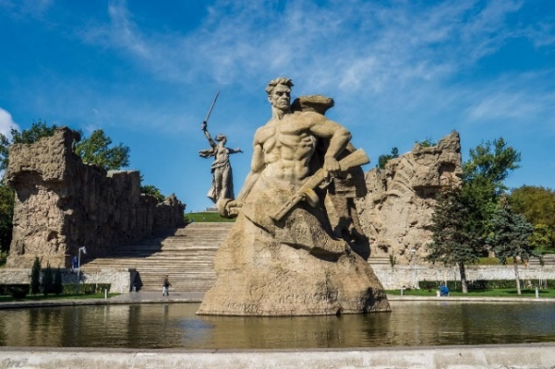
В стоимость тура включено:
- проезд на туристическом автобусе евро-класса;
- сопровождение группы;
- проживание в отеле «Интурист» 4* (1 ночь);
- экскурсионное обслуживание по программе;
- услуги гида-экскурсовода;
- входные билеты и экскурсионное обслуживание во все объекты посещения, согласно программе тура;
- двухразовое питание: 2 завтрака, 2 обеда;
- страхование группы.
